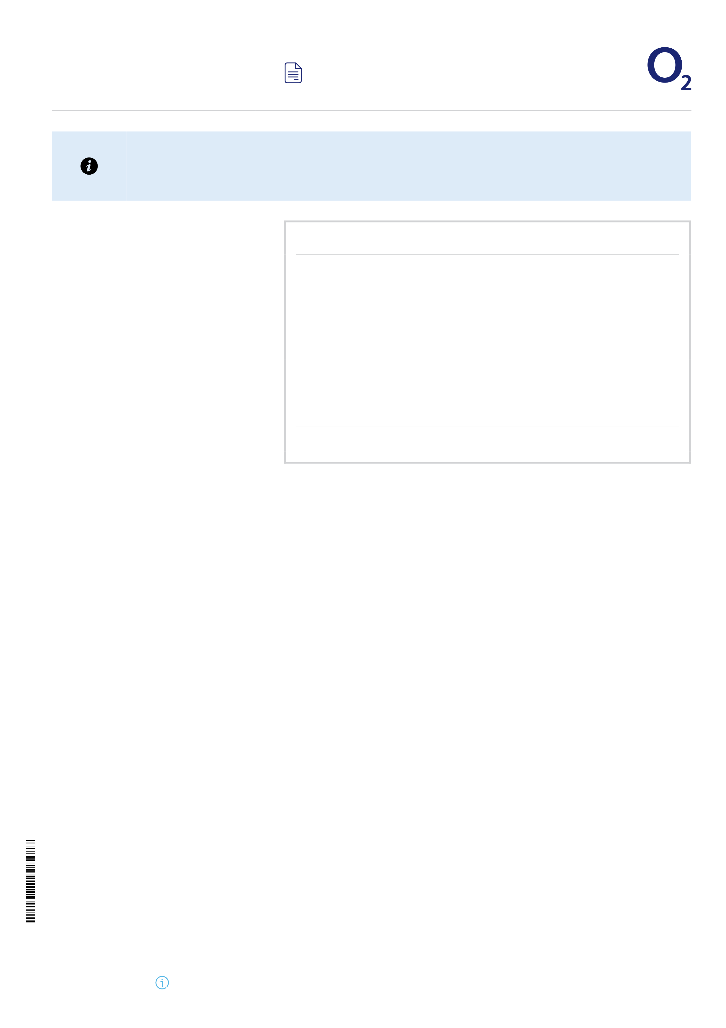

DOC002-S1

**Dodatek ke smlouvě**

o poskytování služeb elektronických komunikací

k objednávce číslo O6YQUYD6

Číslo smlouvy

**OMS-298069793**

V tomto dokumentu jsou shrnuty změny oproti předchozímu stavu. Vše ostatní, zejména slevy,

tarify a podobně, vám zůstává, jak jste měli.

Účastník:

Centrum psychologické pomoci, příspěvková

organizace

O2 ID: xxx

TIP: A112ECM5

IČO: 00847267

Tel.: 420 xxx

Adresa:

Na Bělidle 815/12

73301 Karviná - Fryštát

NOVÁ SLUŽBA

Oneplay Komfort

Oneplay

• Nejméně 40 programů. z toho minimálně 8 filmových min. 1 sportovní, min. 1

dětský a min. 2 dokumentárních.

• Videotéka filmů a seriálů Oneplay součástí tarifu.

• Vaše číslo služby: 8047371819

Služba je určena pro domácí užívání a nikoli veřejnou produkci. V případě porušení může být doúčtován rozdíl

v ceně veřejného tarifu a služba zrušena.

Cena (včetně DPH) 199,00 Kč každý měsíc

Strana 1 / 4 www.o2.cz/ceniky **Dodavatel:** O2 Czech Republic a.s., Za Brumlovkou 266/2, 140 22 Praha 4 – Michle

IČO: 60193336, DIČ: CZ60193336, DUNS: 366937597, Zapsaná v OR: MS v Praze, B.2322



DOC002-S1

**Dodatek ke smlouvě**

o poskytování služeb elektronických komunikací

k objednávce číslo O6YQUYD6

Číslo smlouvy

**OMS-298069793**

**Co tvoří smlouvu a kde jsou podrobné podmínky**

Smlouvu o poskytování služeb elektronických komunikací tvoří tyto dokumenty: (1) tento

smluvní dokument, (2) Všeobecné podmínky (VP) a (3) v rozsahu sjednaných služeb i ceník.

Dohromady je též označujeme jako „smluvní podmínky“. Smluvní podmínky najdete

v aplikaci Moje O2, kde můžete snadno ovládat nastavení služeb - například znepřístupnit

využívání platebních transakcí („platby přes O2“), roamingu nebo čerpání dat po

spotřebování základního datového objemu. Smlouvu nelze uzavřít s výhradou, dodatkem

či odchylkou od smluvních podmínek ani rekapitulací jinými slovy. Pokud bychom měnili

náležitosti smlouvy v rozsahu dle VP (např. cenu, parametry tarifu či služby, dobu trvání

závazku), budeme vás informovat minimálně 1 měsíc předem, a to stejným způsobem,

jakým vám zasíláme vyúčtování. Pravidla, jimiž se řídí zpracování osobních údajů, najdete

na www.o2.cz v sekci Zásady zpracování osobních údajů.

Vedle sjednaných služeb můžete čerpat z aktuální nabídky volitelných služeb, kterou pro vás

pravidelně aktualizujeme ve zvláštním ceníku. Pokud jste ve smlouvě či jejím dodatku

sjednali poskytování digitálního obsahu (zejm. tarif služby Oneplay nebo související balíčky),

souhlasíte při jeho objednání se zahájením poskytování digitálního obsahu před uplynutím

lhůty pro odstoupení; berete tedy na vědomí, že z tohoto důvodu udělením zmíněného

souhlasu zaniklo Vaše právo odstoupit od ujednání o poskytování digitálního obsahu ve

lhůtě 14 dnů jak jinak upraveno v shora.

Vaše základní povinnosti

Uzavřením smlouvy se zavazujete dodržovat smluvní podmínky jako celek. Existují ale

základní povinnosti, které jsou obzvlášť důležité:

1. Jste povinen řádně a včas platit vystavená vyúčtování za služby.

2. Nesmíte přenechávat služby za úplatu jiným osobám („přeprodej“) ani přeprodej

umožnit nebo se na něm podílet. Zakázáno je rovněž začleňování služeb O2 do

technických řešení určených pro poskytování služeb jiným osobám a vydávání služeb O2

za služby jiného subjektu.

3. Nesmíte negativně ovlivňovat provoz sítě a kvalitu služeb poskytovaných ostatním

účastníkům, například používáním SIM karty v GSM nebo SMS branách nebo v

zařízeních určených primárně ke sdílení služby nebo propojováním hovorů mezi sítěmi.

Nesmíte zasahovat do sítě, síťových zařízení ani koncového (technologického) bodu.

4. Nesmíte uměle nebo automaticky generovat hovory nebo zprávy hromadným

způsobem.

5. Výhody i služby jsou určeny pouze vám. Proto je nesmíte sdílet k získání finančního

prospěchu.

6. Zavazujete se užívat služby a výhody v rozsahu nepřesahujícím maximální

předpokládatelné chování jednoho člověka. Za takovou hranici považujeme 10.000

minut/SMS za měsíc.

7. Mobilní roaming s regulovanými cenami se zavazujete užívat v takové míře, aby úhrada

za služby spotřebované v zóně EU (odchozí volání, odchozí SMS, data, odchozí MMS)

nepřevážila v rámci vaší celkové úhrady za služby. Rozhodné je vždy období 4 měsíce

zpětně. U služby účtované společným paušálem pro ČR a zónu EU se počítá poměrná

část paušálu za každý den, kdy je uskutečněno spojení v rámci zóny EU zahrnuté

v paušálu. V ostatních případech se započítávají ceny jednotek

spotřebovaných v zóně EU.

Při porušení těchto povinností je O2 oprávněna vám omezit či přerušit poskytování služeb.

V případě neplacení vás vyzveme a dáme Vám nejméně 7 dní na dodatečnou úhradu.

Placení vyúčtování

Splatnost, pravidla doručování vyúčtování a platební podmínky se řídí VP. V případě prodlení

je O2 oprávněna omezit poskytování služby, pokud vyúčtování neuhradíte ani do 7 dní

po prokazatelném upozornění. Pokud nedojde k úhradě ani po omezení služeb, je O2

oprávněna službu přerušit. Upomínka a obnova poskytování služeb jsou zpoplatněny dle

ceníku. Dluhy jsou hlášeny do registru SOLUS (www.solus.cz).

Aktuální nabídka volitelných služeb

V samostatném ceníku pro vás pravidelně aktualizujeme nabídku volitelných služeb

a podmínky jejich poskytování. Tato nabídka není součástí smlouvy na základní službu;

volitelná služba doplňující či rozšiřující základní službu je poskytována za shodných

parametrů kvality a podmínek, nestanoví-li ceník jinak. Volitelné služby můžete objednat,

pokud je aktuálně nabízíme, a to podle podmínek účinných k datu objednání. Nabízený

rozsah se může měnit. Změna ceny, rozsahu nebo jiných podmínek poskytování v aktuální

nabídce volitelných služeb není změnou smlouvy.

Upozornění pro služby v pevném místě

K poskytování služby je nutné mít zřízený funkční koncový bod (zásuvku) a volnou kapacitu

pevné sítě. Po uzavření smlouvy zajistíme podrobné technické šetření. Pokud koncový bod

není nebo neumožňuje kvalitní poskytnutí služby, má O2 právo smlouvu vypovědět. O2

na žádost zprostředkuje možnost vybudování vedení na vaše náklady. O2 může zajistit

službu i přes mobilní síť, což si ale může vyžádat instalaci vnější antény.

Máte-li službu se závazkem

Zavazujete se dodržovat základní povinnosti až do konce závazku výměnou za zvýhodněnou

cenu měsíčního paušálu. V případě přerušení služby jste povinen požádat o obnovu

poskytování služeb do konce sjednané doby přerušení; doba přerušení činí 14 dní, pokud

není sjednána jiná. Po skončení závazku lze smlouvu ukončit bez sankce, ale služba bude

účtována bez zvýhodnění.

Smluvní pokuta

Pokud během trvání závazku porušíte některou ze základních povinností při užívání služeb

(viz výše), je O2 oprávněna vám vyúčtovat smluvní pokutu ve výši součtu zbývajících celých

měsíčních paušálů (podle tarifu základní služby včetně DPH ke dni porušení) od porušení do

konce sjednané doby závazku. Při porušení vaší povinnosti řádně a včas platit vystavená

vyúčtování vzniká O2 právo na smluvní pokutu okamžikem uplynutí 65. dne prodlení s

úhradou a zbývající paušály se počítají až od tohoto okamžiku. Nepožádáte-li po přerušení

služby včas o obnovu jejího poskytování, jde také o porušení smlouvy se závazkem a O2

vzniká právo na smluvní pokutu ve stejné výši jako shora, a to za dobu od uplynutí sjednané

doby přerušení do konce sjednané doby závazku. Při ukončení smlouvy před uplynutím doby

trvání závazku dohodou nebo výpovědí z vaší strany je O2 oprávněna vám vyúčtovat úhradu

za předčasné ukončení smlouvy (paušální odškodnění). Výše paušálního odškodnění je ve

výši součtu měsíčních paušálů zbývajících od ukončení smlouvy do konce sjednané doby

trvání závazku. Jakékoli sankce se u závazku účtují jen jednou.

**Co tvoří smlouvu a kde jsou podrobné podmínky**

Smlouvu o poskytování služeb elektronických komunikací tvoří tyto dokumenty: (1) tento

smluvní dokument, (2) Všeobecné podmínky (VP) a (3) v rozsahu sjednaných služeb i ceník.

Dohromady je též označujeme jako „smluvní podmínky“. Smluvní podmínky najdete

v aplikaci Moje O2, kde můžete snadno ovládat nastavení služeb - například znepřístupnit

využívání platebních transakcí („platby přes O2“), roamingu nebo čerpání dat po

spotřebování základního datového objemu. Smlouvu nelze uzavřít s výhradou, dodatkem

či odchylkou od smluvních podmínek ani rekapitulací jinými slovy. Pokud bychom měnili

náležitosti smlouvy v rozsahu dle VP (např. cenu, parametry tarifu či služby, dobu trvání

závazku), budeme vás informovat minimálně 1 měsíc předem, a to stejným způsobem,

jakým vám zasíláme vyúčtování. Pravidla, jimiž se řídí zpracování osobních údajů, najdete

na www.o2.cz v sekci Zásady zpracování osobních údajů.

Vedle sjednaných služeb můžete čerpat z aktuální nabídky volitelných služeb, kterou pro vás

pravidelně aktualizujeme ve zvláštním ceníku. Pokud jste ve smlouvě či jejím dodatku

sjednali poskytování digitálního obsahu (zejm. tarif služby Oneplay nebo související balíčky),

souhlasíte při jeho objednání se zahájením poskytování digitálního obsahu před uplynutím

lhůty pro odstoupení; berete tedy na vědomí, že z tohoto důvodu udělením zmíněného

souhlasu zaniklo Vaše právo odstoupit od ujednání o poskytování digitálního obsahu ve

lhůtě 14 dnů jak jinak upraveno v shora.

Vaše základní povinnosti

Uzavřením smlouvy se zavazujete dodržovat smluvní podmínky jako celek. Existují ale

základní povinnosti, které jsou obzvlášť důležité:

1. Jste povinen řádně a včas platit vystavená vyúčtování za služby.

2. Nesmíte přenechávat služby za úplatu jiným osobám („přeprodej“) ani přeprodej

Placení vyúčtování

Splatnost, pravidla doručování vyúčtování a platební podmínky se řídí VP. V případě prodlení

je O2 oprávněna omezit poskytování služby, pokud vyúčtování neuhradíte ani do 7 dní

po prokazatelném upozornění. Pokud nedojde k úhradě ani po omezení služeb, je O2

oprávněna službu přerušit. Upomínka a obnova poskytování služeb jsou zpoplatněny

dle ceníku. Dluhy jsou hlášeny do registru SOLUS (www. solus.cz).

Aktuální nabídka volitelných služeb

V samostatném ceníku pro Vás pravidelně aktualizujeme nabídku volitelných služeb

a podmínky jejich poskytování. Tato nabídka není součástí smlouvy na základní službu;

volitelná služba doplňující či rozšiřující základní službu je poskytována za shodných

parametrů kvality a podmínek, nestanoví-li ceník jinak. Volitelné služby můžete objednat,

pokud je aktuálně nabízíme, a to podle podmínek účinných k datu objednání. Nabízený

rozsah se může měnit. Změna ceny, rozsahu nebo jiných podmínek poskytování v aktuální

nabídce volitelných služeb není změnou smlouvy.

Upozornění pro služby na mobilní síti

Služba není zřizována pro konkrétní místo. Lze ji používat všude tam, kde je dostupný signál

sítě. Oblasti s pravděpodobným výskytem radiového signálu jsou vyznačeny na mapě pokrytí

dostupné na www.o2.cz. Pokrytí se může v čase měnit působením fyzikálních vlivů nebo

charakterem použitých technologií.

Upozornění pro služby v pevném místě

Strana 2 / 4 www.o2.cz/ceniky **Dodavatel:** O2 Czech Republic a.s., Za Brumlovkou 266/2, 140 22 Praha 4 – Michle

IČO: 60193336, DIČ: CZ60193336, DUNS: 366937597, Zapsaná v OR: MS v Praze, B.2322



DOC002-S1

**Dodatek ke smlouvě**

o poskytování služeb elektronických komunikací

k objednávce číslo O6YQUYD6

Číslo smlouvy

**OMS-298069793**

umožnit nebo se na něm podílet. Zakázáno je rovněž začleňování služeb O2 K poskytování služby je nutné mít zřízený funkční koncový bod (zásuvku) a volnou kapacitu

do technických řešení určených pro poskytování služeb jiným osobám a vydávání služeb

O2 za služby jiného subjektu.

3. Nesmíte negativně ovlivňovat provoz sítě a kvalitu služeb poskytovaných ostatním

účastníkům, například používáním SIM karty v GSM nebo SMS branách nebo v

zařízeních určených primárně ke sdílení služby nebo propojováním hovorů mezi sítěmi.

Nesmíte zasahovat do sítě, síťových zařízení ani koncového (technologického) bodu.

4. Nesmíte uměle nebo automaticky generovat hovory nebo zprávy hromadným

způsobem.

5. Výhody i služby jsou určeny pouze vám. Proto je nesmíte sdílet k získání finančního

prospěchu.

6. Zavazujete se užívat služby a výhody v rozsahu nepřesahujícím maximální

předpokládatelné chování jednoho člověka. Za takovou hranici považujeme 10.000

minut/SMS za měsíc.

7. Mobilní roaming s regulovanými cenami se zavazujete užívat v takové míře, aby úhrada

za služby spotřebované v zóně EU (odchozí volání, odchozí SMS, data, odchozí MMS)

nepřevážila v rámci vaší celkové úhrady za služby. Rozhodné je vždy období 4 měsíce

zpětně. U služby účtované společným paušálem pro ČR a zónu EU se počítá poměrná

část paušálu za každý den, kdy je uskutečněno spojení v rámci zóny EU zahrnuté

v paušálu. V ostatních případech se započítávají ceny jednotek

spotřebovaných v zóně EU.

Při porušení těchto povinností je O2 oprávněna Vám přerušit poskytování služeb. V případě

neplacení vás vyzveme a dáme Vám nejméně 7 dní na dodatečnou úhradu.

**Moje O2 - pravidla komunikace**

**Moje O2** je samoobslužný portál, jehož prostřednictvím vám doručujeme vyúčtování,

smluvní dokumenty a související informace. V Moje O2 si také můžete měnit nastavení

stávajících služeb nebo objednávat služby nové. Proto dbejte následujících pravidel:

• **O2 ID účastníka:** V záhlaví tohoto smluvního dokumentu je uvedeno O2 ID, které

je shodné s e-mailovou adresou, kterou O2 obdržela od vás jako od účastníka

pro zřízení přístupu do vašeho účtu v Moje O2. Toto O2 ID slouží zároveň jako název

účtu účastníka v Moje O2. Jako O2 ID proto zadávejte existující e-mailovou schránku,

nad kterou máte výlučnou kontrolu.

• **Účet v Moje O2:** Na vašem účtu účastníka Vám může O2 zpřístupňovat informace

o vašich službách i vyúčtováních. Z účtu rovněž můžete vy, případně osoby, které

k tomu budou oprávněny (tzv. uživatelé sekundárního přístupu – viz níže), elektronicky

měnit nastavení vašich služeb nebo sjednávat pro vás služby nové. Na účet přistupujete

tak, že zadáte jeho název (O2 ID) a heslo.

• **Zřízení účtu v Moje O2:** Pokud ještě nemáte zřízený účet v Moje O2, zřídí vám jej O2

při aktivaci služby podle tohoto smluvního dokumentu. Do e-mailové schránky uvedené

v záhlaví jako vaše O2 ID zašleme zprávu obsahující aktivační odkaz. Ten neprodleně

po obdržení zprávy potvrďte a nastavte si heslo. Může být rovněž vyžadováno zadání

bezpečnostního kódu, který pro ten účel vygeneruje Moje O2.

• **Zřizování sekundárních přístupů – cizí O2 ID:** Ke svému účtu v Moje O2 můžete

zřídit jeden nebo více přístupů (tzv. sekundární přístupy) pro jiné uživatele Moje O2

(„uživatelé sekundárního přístupu“). To můžete učinit tak, že ze svého účtu v Moje O2

zašlete na e-mailovou adresu uživatele sekundárního přístupu zprávu s aktivačním

odkazem. Ten musí uživatel sekundárního přístupu neprodleně po obdržení zprávy

potvrdit a přihlásit se ke svému účtu v Moje O2, z něhož bude sekundární přístup

využívat. Může být rovněž vyžadováno zadání bezpečnostního kódu, který pro ten účel

vygeneruje Moje O2. Pokud uživatel sekundárního přístupu ještě není uživatelem

Moje O2, zřídíme mu jeho vlastní O2 ID a účet v Moje O2 při aktivaci sekundárního

přístupu k Vašemu účtu.

• **Oprávnění uživatelů sekundárních přístupů:** Rozsah oprávnění každého uživatele

sekundárního přístupu k vašemu účtu určujete (tj. zřizujete, měníte nebo rušíte) vy,

a to ve variantách, které Moje O2 nabízí. Obecně mohou mít uživatelé sekundárních

přístupů právo nahlížet do informací o Vašich službách, právo za vás měnit jejich

nastavení nebo zřizovat nové včetně objednávání zařízení. Mohou mít také právo

zřizovat další sekundární přístupy k vašemu účtu, avšak nejvýše v rozsahu svých

vlastních oprávnění.

• **Komunikace přes Moje O2 zavazuje:** Jakékoli požadavky či objednávky nebo jiná

jednání učiněná z vašeho účtu bude O2 považovat za jednání, která vás zavazují; ať již

byla uskutečněna s použitím vašich přístupových údajů, nebo prostřednictvím

sekundárního přístupu. Spoléháme na to, že máte pod kontrolou přístupová práva

ke svému účtu. Proto O2 není povinna zjišťovat, jaká konkrétní osoba příslušné jednání

uskutečnila, případně jestli takové jednání uskutečnit mohla. Prokázání případného

zneužití přístupových práv je na vás.

pevné sítě. Po uzavření smlouvy zajistíme podrobné technické šetření. Pokud koncový bod

není nebo neumožňuje kvalitní poskytnutí služby, má O2 právo smlouvu vypovědět. O2

na žádost zprostředkuje možnost vybudování vedení na vaše náklady. O2 může zajistit

službu i přes mobilní síť, což si ale může vyžádat instalaci vnější antény.

Máte-li službu se závazkem

Zavazujete se dodržovat základní povinnosti až do konce závazku výměnou za zvýhodněnou

cenu měsíčního paušálu. V případě přerušení služby jste povinen požádat o obnovu

poskytování služeb do konce sjednané doby přerušení; doba přerušení činí 14 dní, pokud

není sjednána jiná. Po skončení závazku lze smlouvu ukončit bez sankce, ale služba bude

účtována bez zvýhodnění.

Smluvní pokuta

Pokud během trvání závazku porušíte některou ze základních povinností při užívání služeb

(viz výše), je O2 oprávněna vám vyúčtovat smluvní pokutu ve výši součtu zbývajících celých

měsíčních paušálů (podle tarifu základní služby včetně DPH ke dni porušení) od porušení do

konce sjednané doby závazku. Při porušení vaší povinnosti řádně a včas platit vystavená

vyúčtování vzniká O2 právo na smluvní pokutu okamžikem uplynutí 65. dne prodlení s

úhradou a zbývající paušály se počítají až od tohoto okamžiku. Nepožádáte-li po přerušení

služby včas o obnovu jejího poskytování, jde také o porušení smlouvy se závazkem a O2

vzniká právo na smluvní pokutu ve stejné výši jako shora, a to za dobu od uplynutí sjednané

doby přerušení do konce sjednané doby závazku. Při ukončení smlouvy před uplynutím doby

trvání závazku dohodou nebo výpovědí z vaší strany je O2 oprávněna vám vyúčtovat úhradu

za předčasné ukončení smlouvy (paušální odškodnění). Výše paušálního odškodnění je ve

výši součtu měsíčních paušálů zbývajících od ukončení smlouvy do konce sjednané doby

trvání závazku. Jakékoli sankce se u závazku účtují jen jednou.

• **O2 ID účastníka:** V záhlaví tohoto smluvního dokumentu je uvedeno O2 ID, které

je shodné s e-mailovou adresou, kterou O2 obdržela od vás jako od účastníka

pro zřízení přístupu do vašeho účtu v Moje O2. Toto O2 ID slouží zároveň jako název

účtu účastníka v Moje O2. Jako O2 ID proto zadávejte existující e-mailovou schránku,

nad kterou máte výlučnou kontrolu.

• **Bezpečnostní pravidla:** Z důvodu ochrany práv vás samotných i O2 v souvislosti

s vaším účtem v Moje O2 se zavazujete:

1. Průběžně kontrolovat informace uvedené v rámci vašeho účtu.

2. Nesdělit ani nezpřístupnit heslo k vašemu účtu jiným osobám.

3. Zajistit a průběžně kontrolovat, že přístup k vašemu účtu je chráněn

před neoprávněným přístupem nebo jiným zneužitím.

4. Zajistit a průběžně kontrolovat, že máte výlučné právo užívat e-mailovou schránku,

jejíž adresa představuje vaše O2 ID, a že tato schránka je chráněna

před neoprávněným přístupem nebo jiným zneužitím.

5. Bezodkladně informovat O2 a podrobit se opatřením ze strany O2, pokud u vašeho

účtu v Moje O2 či u e-mailové schránky označené vaším O2 ID dojde ke ztrátě

přístupu nebo hesel, k neoprávněnému přístupu nebo k jinému jejich zneužití nebo

pokud něco takového hrozí.

Ve vztahu k sekundárním přístupům (pokud jsou k Vašemu účtu zřízeny) se dále

zavazujete:

6. Sekundární přístupy zřizovat nebo dovolit jejich zřízení jen pro osoby, jejichž

totožnost znáte, které mají oprávnění vás zastupovat alespoň v rozsahu, pro který

mají zřízen sekundární přístup, a o nichž víte, že jsou plně svéprávné.

7. Průběžně kontrolovat činnost uživatelů sekundárních přístupů v rámci vašeho účtu.

8. Zajistit a průběžně kontrolovat, že uživatelé sekundárních přístupů k vašemu účtu

budou plnit obdobné povinnosti, jaké jsou stanoveny pro Vás v odstavcích 2 až 5,

a to ve vztahu ke svému sekundárnímu přístupu k Vašemu účtu, svým e-mailovým

schránkám označeným jejich O2 ID a svým účtům v Moje O2.

9. Bezodkladně přijmout potřebná opatření, zejména omezit nebo zrušit sekundární

přístup k Vašemu účtu, pokud zjistíte, že jeho uživatel ztratil oprávnění vás

v příslušném rozsahu zastupovat, případně ztratil plnou svéprávnost nebo porušil

některou z povinností dle odstavce 8.

Strana 3 / 4 www.o2.cz/ceniky **Dodavatel:** O2 Czech Republic a.s., Za Brumlovkou 266/2, 140 22 Praha 4 – Michle

IČO: 60193336, DIČ: CZ60193336, DUNS: 366937597, Zapsaná v OR: MS v Praze, B.2322

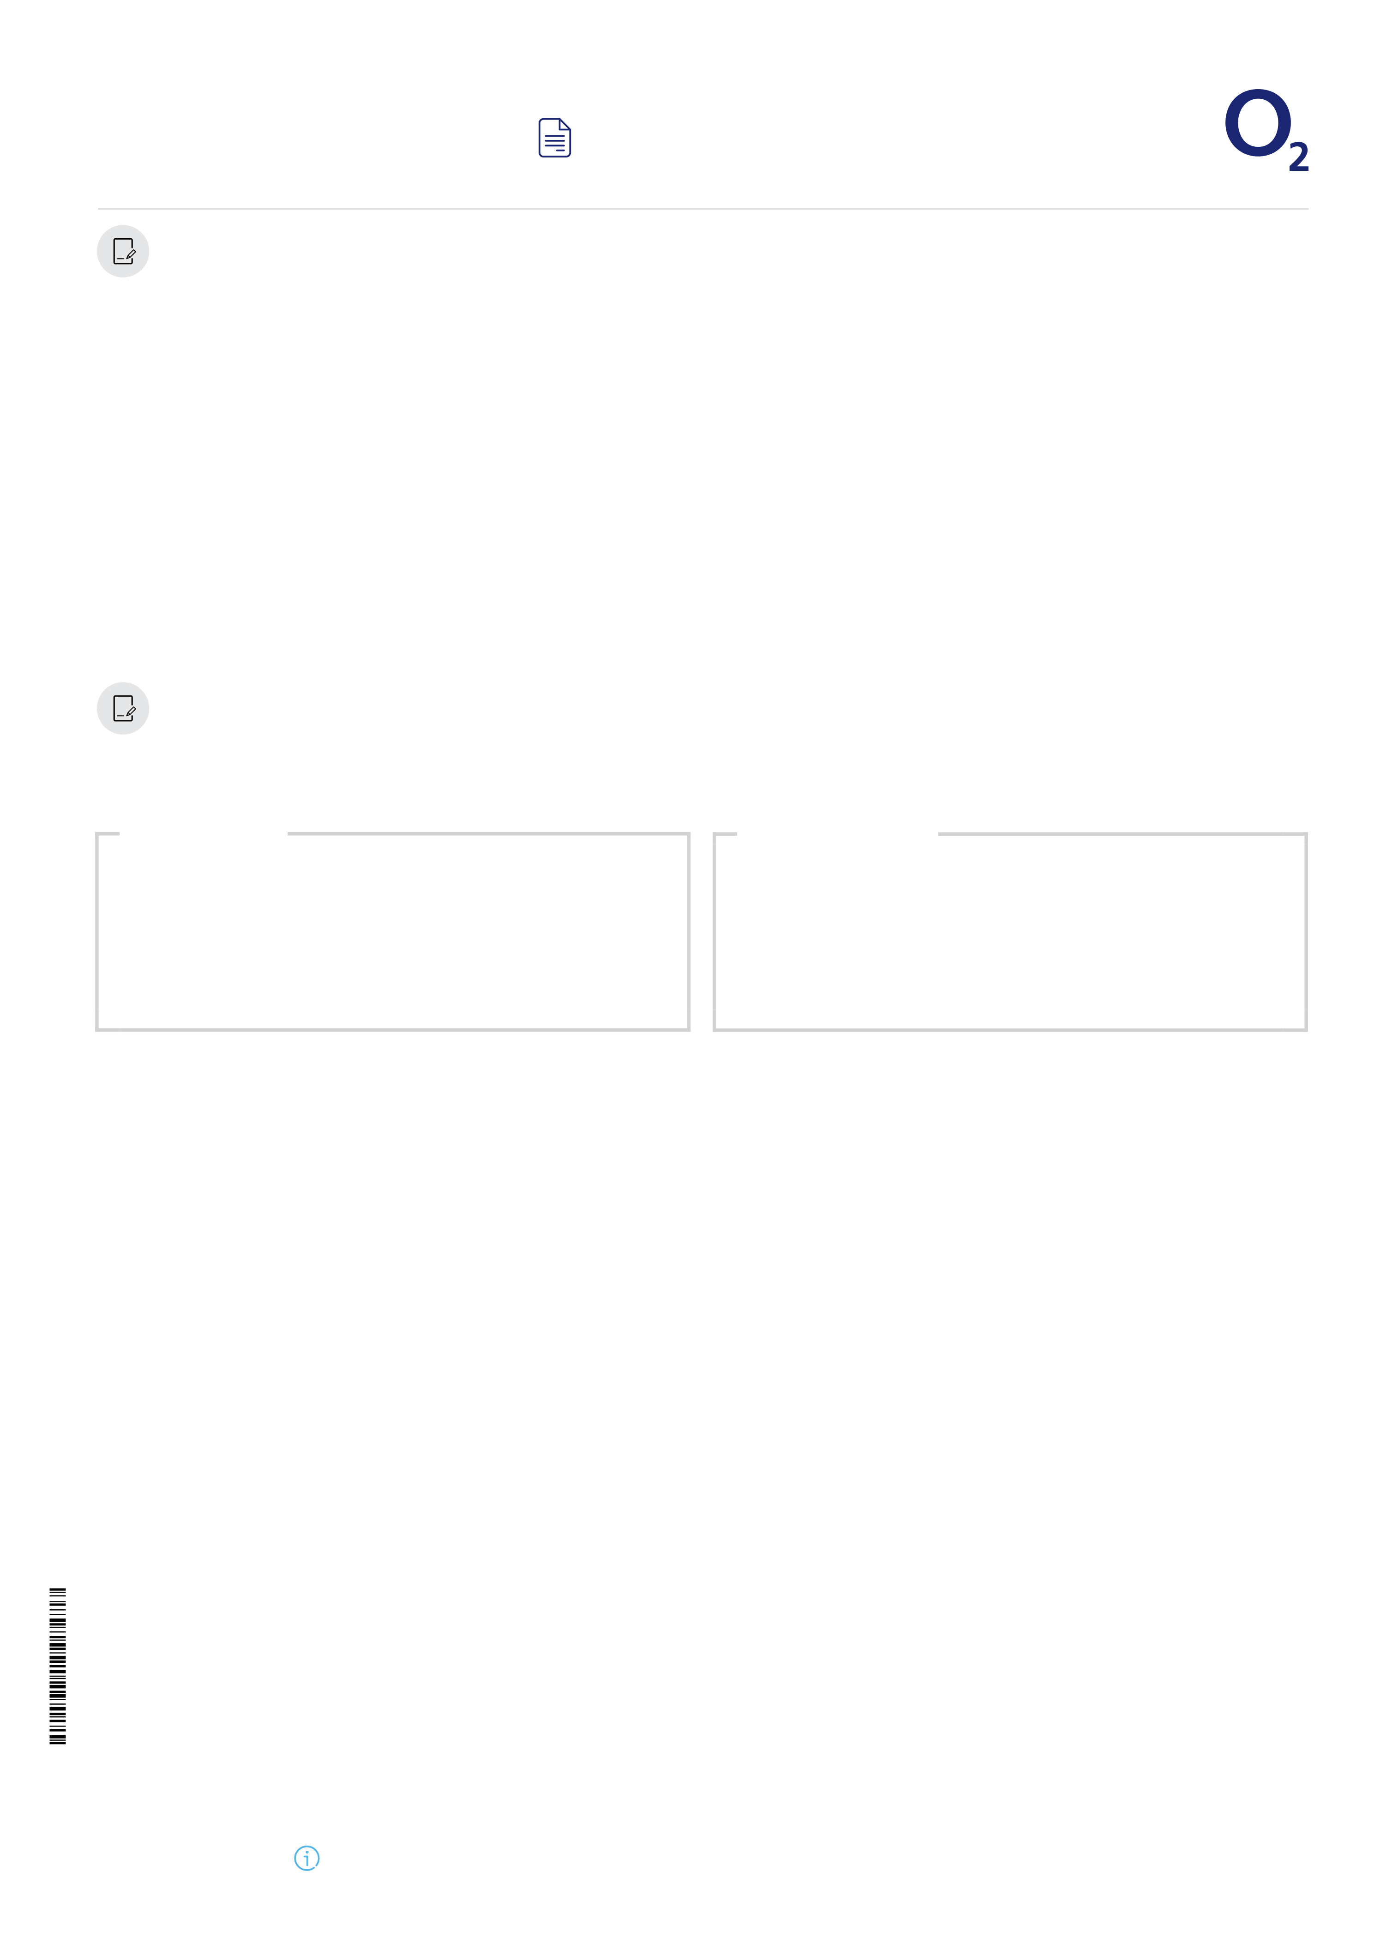

DOC002-S1

**Dodatek ke smlouvě**

o poskytování služeb elektronických komunikací

k objednávce číslo O6YQUYD6

**Pravidla pro O2 Spolu slevy**

Číslo smlouvy

**OMS-298069793**

O2 Spolu je slevový program pro naše věrné zákazníky. Díky němu platí, že čím více služeb

od nás máte, tím vyšší celkovou slevu na ně dostanete. O O2 Spolu slevu navíc nemusíte

žádat: po dobu, kdy splňujete dále uvedené podmínky, Vám ji poskytneme automaticky.

O2 Spolu slevy od nás dostanete za podmínky, že Vám poskytujeme aspoň jeden z níže

uvedených tarifů služby mobilní volání (SKUPINA A) a současně aspoň jeden z níže

uvedených tarifů služby internet v pevném místě nebo služby digitální televize (SKUPINA B),

a to pokud máte služby z obou skupin zřízené a nejsou přerušené ani omezené.

Při splnění zmíněné podmínky dostanete O2 Spolu slevu ke každému tarifu, u kterého je

částka slevy uvedena v přehledu níže (v Kč včetně DPH), a to pokud máte službu s takovým

tarifem zřízenou a není omezena ani přerušena (zejm. kvůli dluhům po splatnosti). Slevu

Vám poskytneme maximálně v takové výši, že výsledná cena tarifu po všech slevách bude

aspoň 1 Kč. Pokud v důsledku toho vyčerpáte jen část O2 Spolu slevy, nárok na zbylou její

část zaniká bez náhrady a nepřevádí se na jiné produkty ani do dalších zúčtovacích období.

O2 Spolu slevu nelze získat u více než deseti (10) služeb najednou. Pokud jich máte více,

pro přiznání O2 Spolu slevy mají přednost služby zřízené dříve. O2 Spolu sleva nenáleží

právnickým osobám ani účastníkům s PROfi dohodou, rámcovou dohodou či jinou

smlouvou, která zakládá nárok na individuální ceny či slevy u různých tarifů. O2 Spolu sleva

je slučitelná s marketingovými kampaněmi, není-li v jejich podmínkách stanoveno jinak.

**Prohlášení**

Potvrzuji, že jsem oprávněným uživatelem prostor, kde má být služba zřízena.

Prohlašuji, že jsem oprávněn jednat za účastníka a na jeho účet. Souhlasím s pořízením

kopie mých osobních dokladů pro účely doložení identifikace a ochrany před podvody

ZA ZÁKAZNÍKA

|  |  |
| --- | --- |
| 1#date9# . 5. 2025 9:42:02  R#fullNeamen# áta Chytrová | |
| O2 ID: | xxxXX |

Smlouva je sjednána prostřednictvím prostředku komunikace na dálku.

BIOSIGNED-POSITION-1

třetích osob. Souhlasím, že se smluvní vztah s O2 řídí smluvními podmínkami aktuálními

k dnešnímu dni a zavazuji se je dodržovat.

ZA POSKYTOVATELE

19. 5. 2025 9:41:56

Erika Šperlová

CCI01.00010.00002

Smlouva je sjednána prostřednictvím prostředku komunikace na dálku.

BIOSIGNED-POSITION-1

Strana 4 / 4 www.o2.cz/ceniky **Dodavatel:** O2 Czech Republic a.s., Za Brumlovkou 266/2, 140 22 Praha 4 – Michle

IČO: 60193336, DIČ: CZ60193336, DUNS: 366937597, Zapsaná v OR: MS v Praze, B.2322